**NC358-19-HW-Lab-05**

จงแสดงวิธีการเซ็ต Virtual Host เพื่อให้ Apache รองรับเว็บไซต์ 2 ไซต์ พร้อมแสดงภาพประกอบโดยที่

* ไซต์ที่ 1 แสดงชื่อพร้อมเลขทะเบียนนักศึกษา
* ไซต์ที่ 2 แสดงชื่อและรูปของนักศึกษา

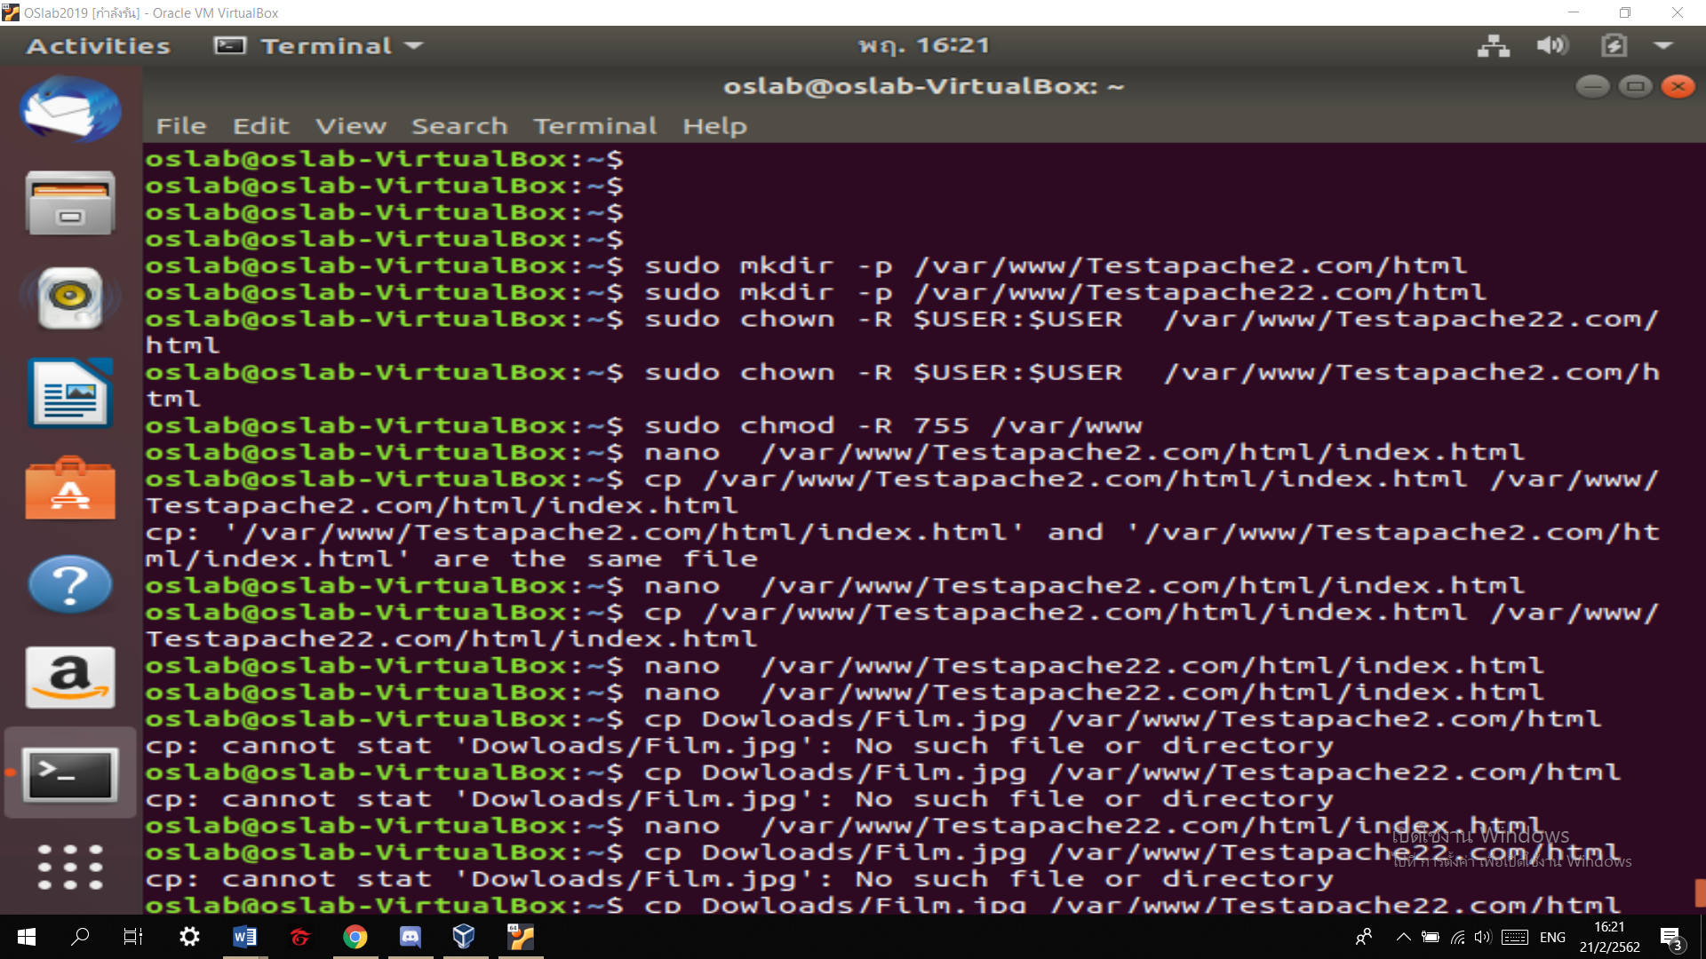

สร้าง directory ขึ้นมา แล้วทำการเปลี่ยน mod

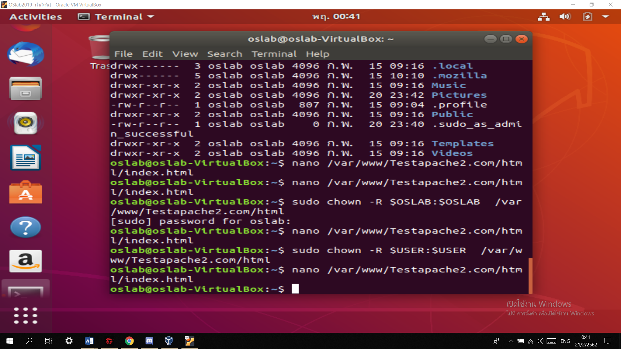

ใส่ข้อความที่ต้องการแสดงบนเว็ปในไฟล์ index.html

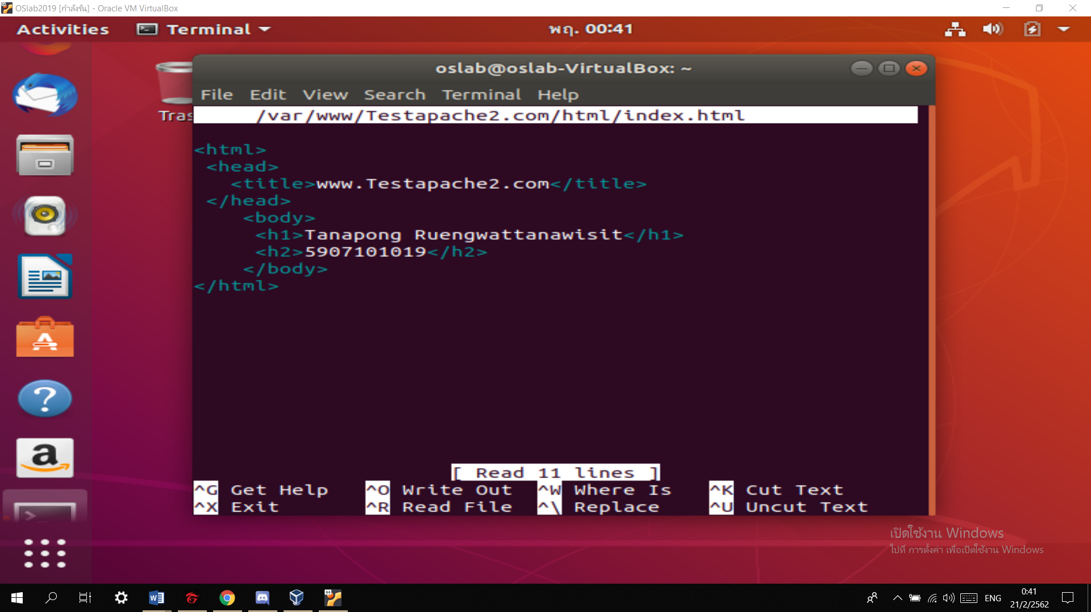

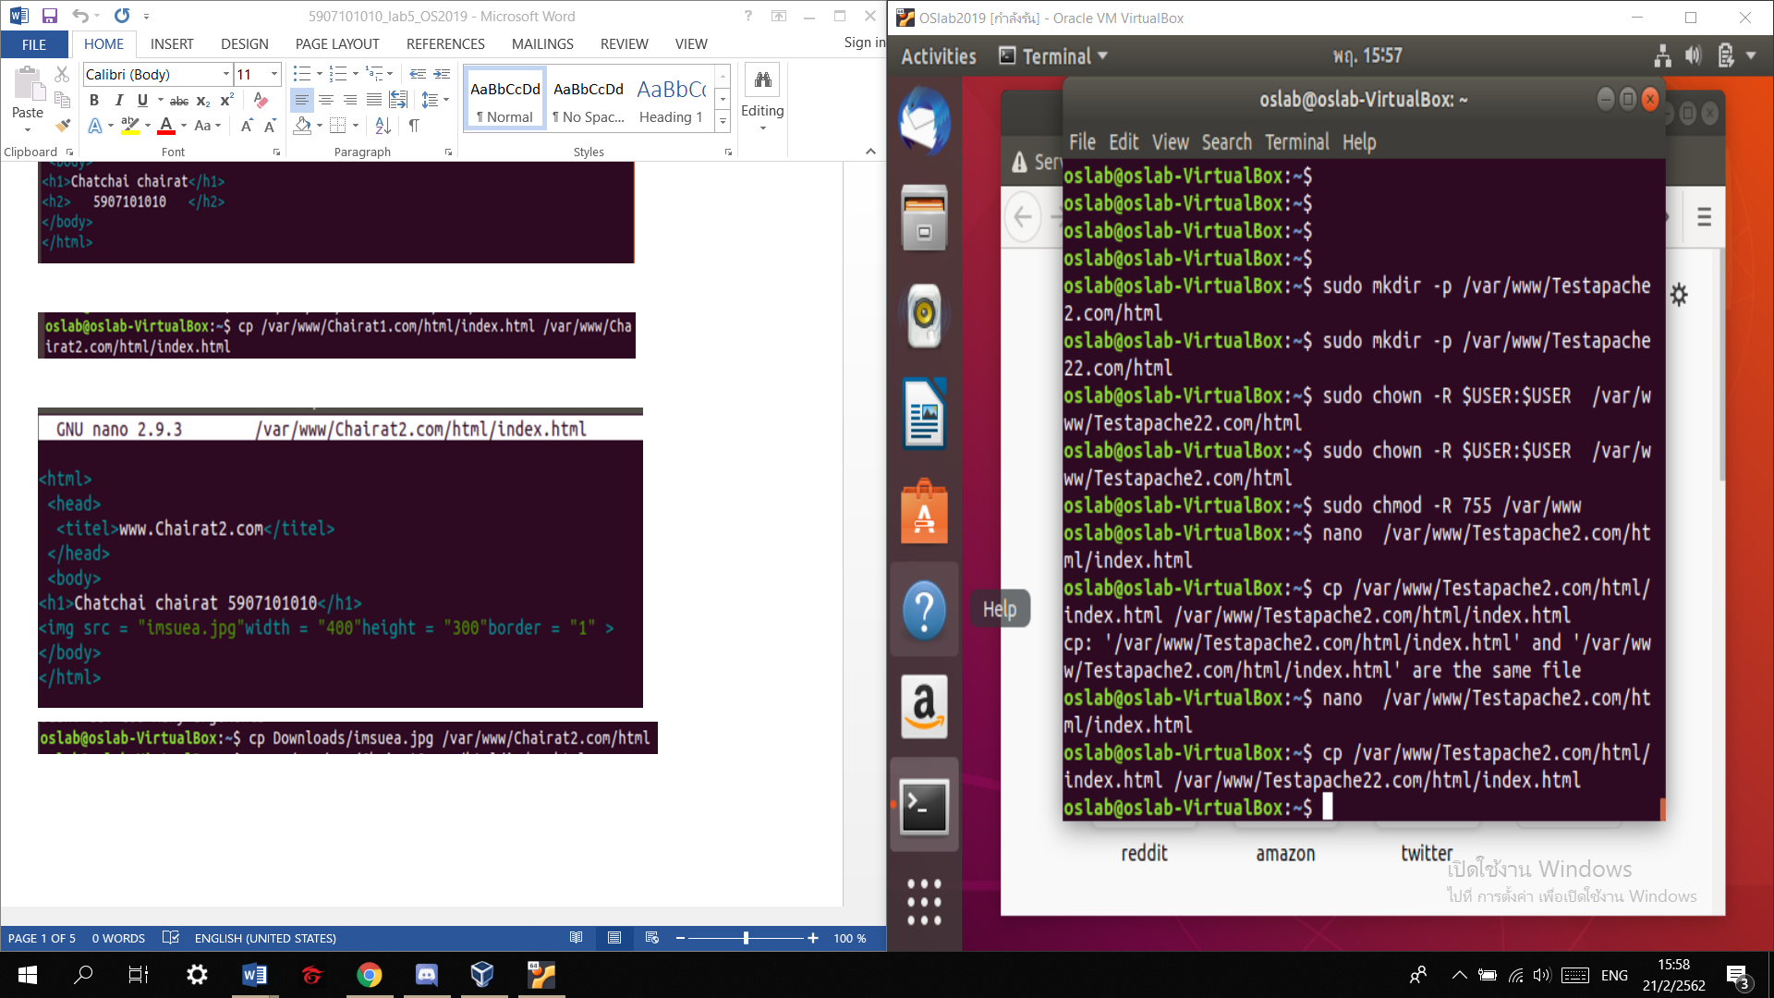

Copy directory เพื่อเก็บข้อมูลรูปในไฟล์ index.html ที่2

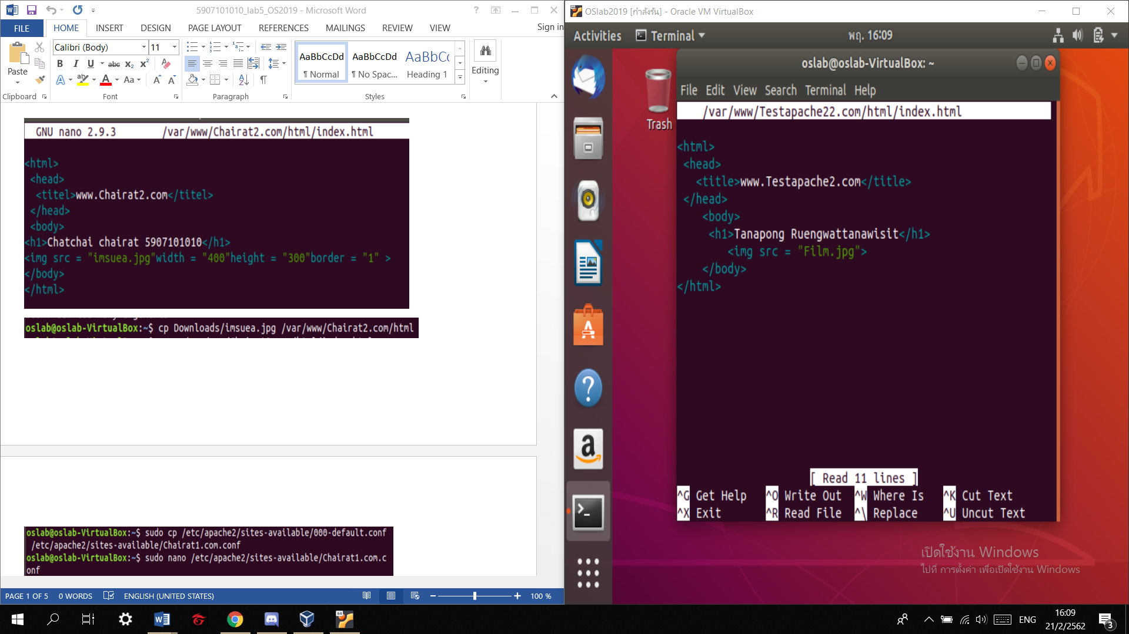

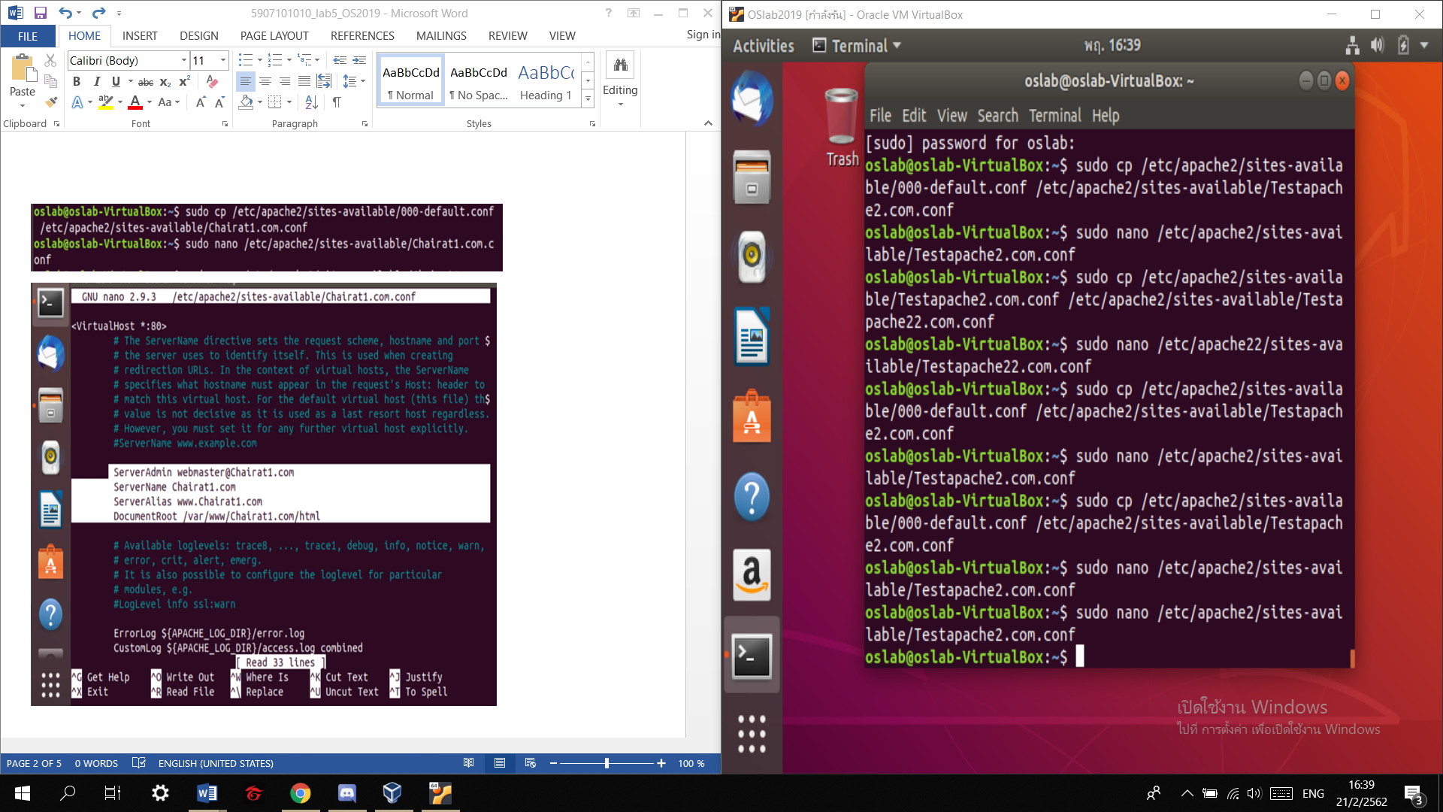

คำสั่งสร้าง host ให้กลายเป็นชื่อ sites ของเรา

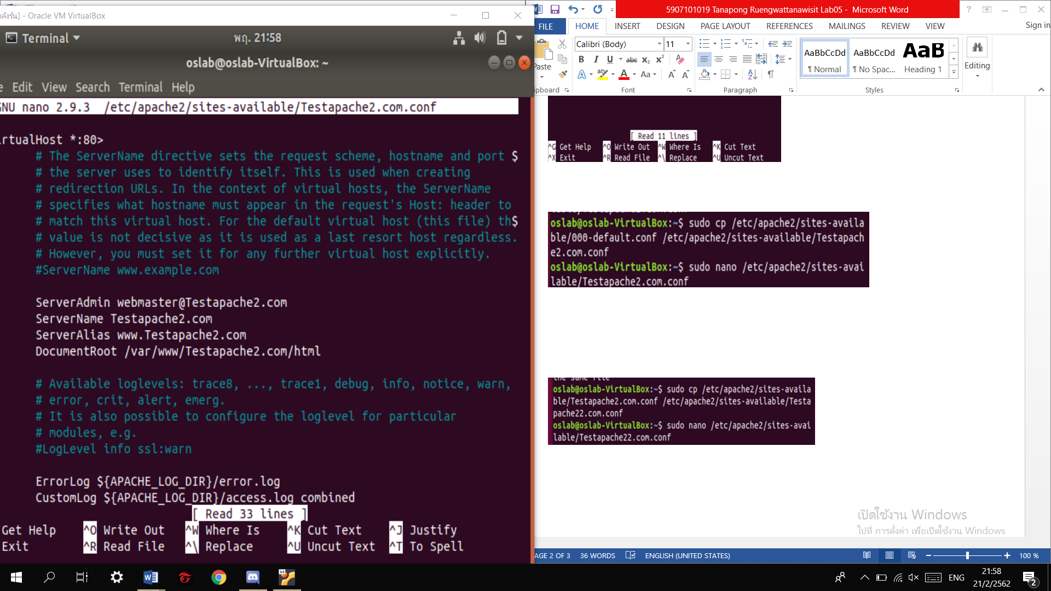

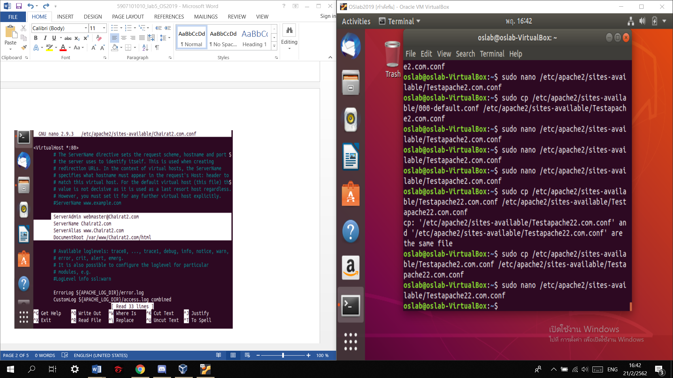

สร้าง host ที่ 2 ของ ไฟล์ที่เก็บรูป

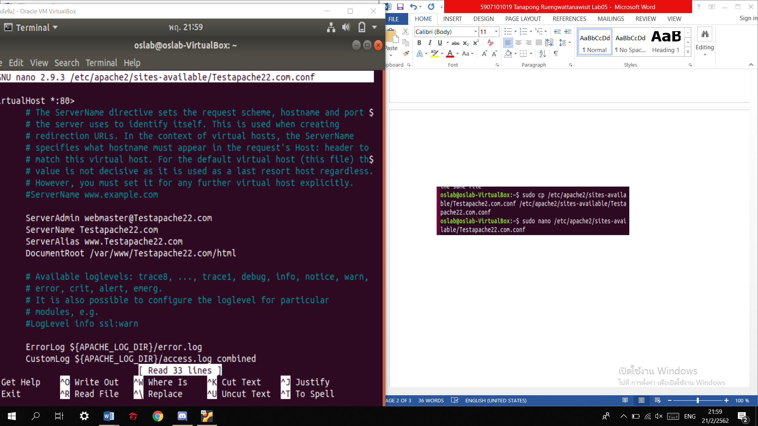

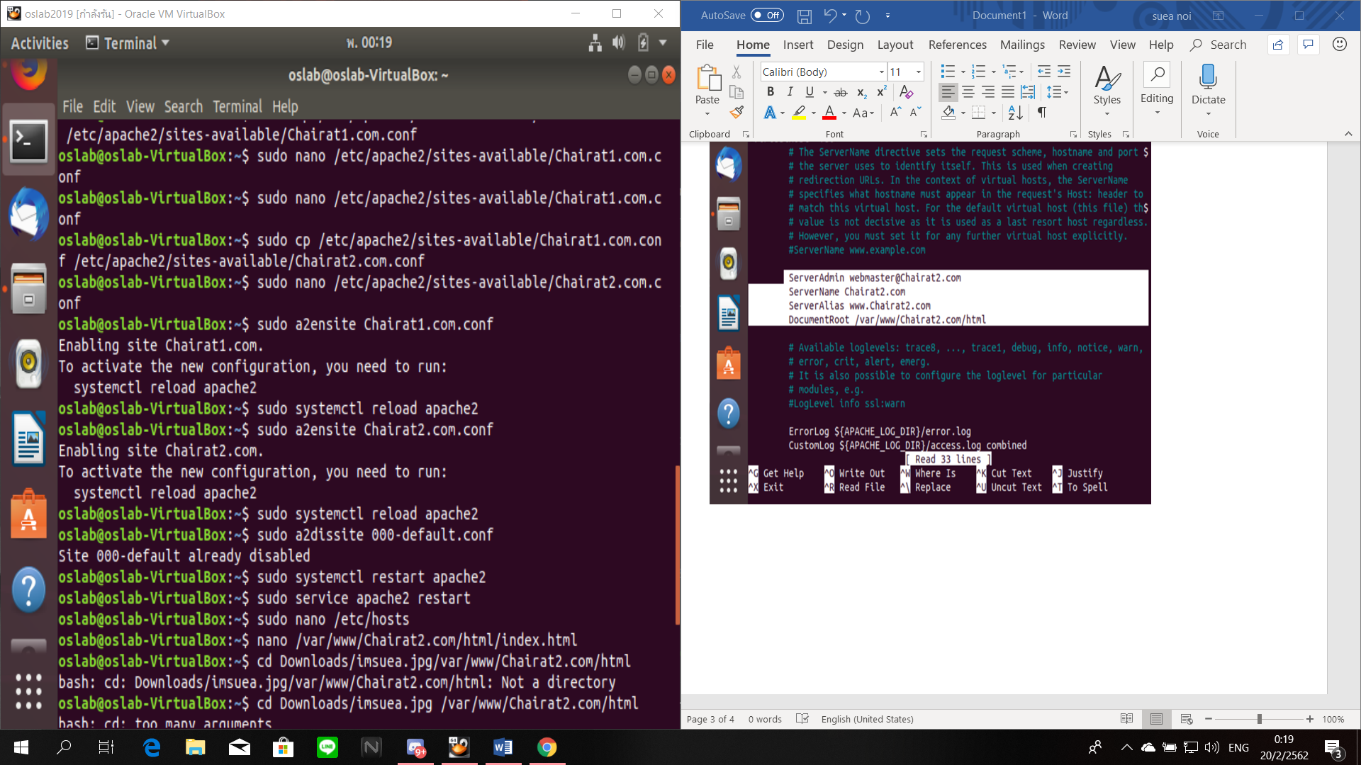

คำสั่ง enablesite เพื่อ siddable 000-default.conf /// reload apache2

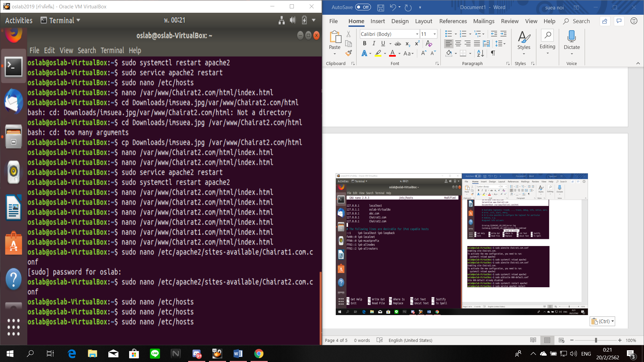

แก้ไขไฟล์ hosts เพื่อเข้าเว็ปไซท์ได้

